JORNADA EXTENDIDA – EXPRESIONES ARTÍSTICO CULTURALES
Docente a cargo: Falcone, Carolina
Semana del 1 al 10 de julio - 5to A y B
Te presento una propuesta relacionado al arte visual. Espero te guste, hazlo con gusto y disfrutando de cada paso y color. Yo también hice el mío, te lo muestro y te cuento el paso a paso. ARMATE UN HERMOSO CUADRO CON TU NOMBRE.

¿QUÉ GUSTO TIENE LA SAL? SALADO.
Esta pregunta me remonta a una tierna infancia y tardes de tele con Carlitos Balá.

Pero cambiemos la pregunta ¿DE QUÉ COLOR NOS VA A QUEDAR LA SAL?
Utilizá una hoja A4 blanca o podés usar cartulina.

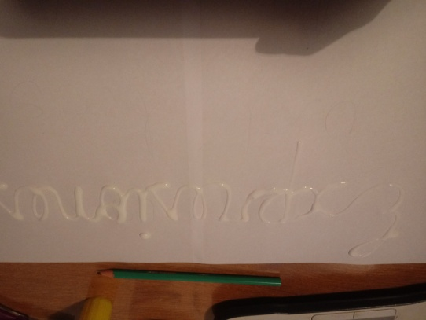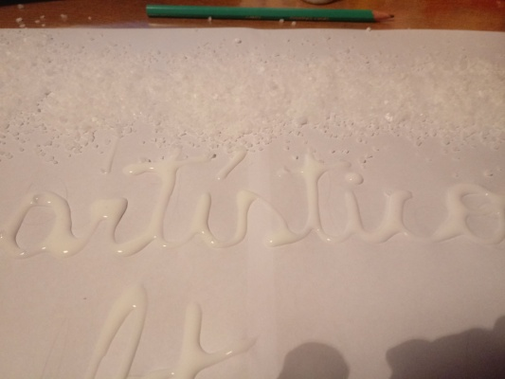
Con una plasticola que tenga pico, te invito a que pongas una palabra en tamaño mediano/grande y en letra cursiva o imprenta mayúscula. Luego colócale encima sal gruesa (es lo mismo si le pones fina o entrefina).
Esa palabra tiene que estar relacionada a tu sentir en éstos días de aisalimeto social. ¿Pensá como te sentiste en éstos días? ¿Qué te gustó y qué no? ¿Qué hiciste en casa tanto tiempo? Con todas éstas preguntas y mas, seguramente encontrás una palabra que cuando volvamos, seguro la comentaremos y la presentaremos en alguna actividad.
Seguimos, prepará en tres tarros, un poco de pintura con bastante agua para que quede bien líquida. Podés usar témpera o acrílicos.Usá los colores primarios (AMARILLO, ROJO Y AZUL) y descubre lo que sucede en la mezcla de los mismos cuando los pongas sobre la sal.
Ayudate con una cucharita para verter la pintura o con un gotero.
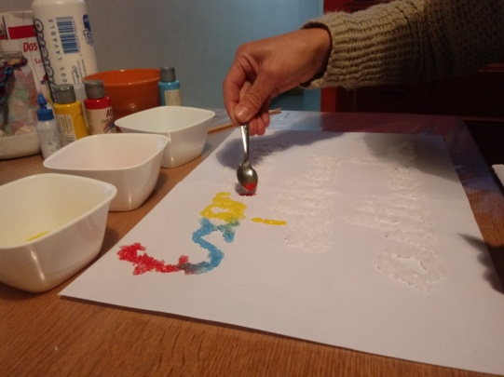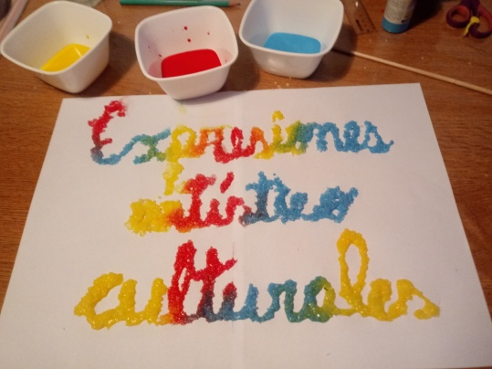
Dejá que se seque por 24 hs. Podés armarle un marco con cartulina o cartón.
Yo hice el nombre de nuestro campo en jornada extendida, así le damos mas color a nuestra entrada por las escalera, ¿Qué te perece?.
La sal, también es materia del arte. Aunque se vea como un condimento o un elemento químico con el que se realizan procesos industriales, hoy artistas de todo el mundo utilizan la sal como materia prima para sus obras. Por eso te presento a Motoi Yamamoto, es un artista japonés
Podés mirar el link del video para conocerlo mas.
https://www.youtube.com/watch?v=eLIJuQSOJis&feature=youtu.be
En Instagram podés seguirlo yamamotomotoi
http://saldelmar.com.ve/sal-materia-del-arte/

